课前准备
掌握上两节课的标签内容 以及 选择器内容。

课堂主题
这个标签可以设置宽高耶，但是那个不可以，这个自己占满一行，那个也不可以，咦~ 那这样的标签，我们是不是可以分个类的？
今天我们就对 标签有的没的样式，以及根据他们的特性进行分类~

其中包含：
- 标签样式初始化
- 标签类型分类
- 标签类型转换
- 垂直居中大法
- cursor指针

本节课知识点
所有标签
<h1></h1>、<h2></h2>、<h3></h3>、<h4></h4>、<h5></h5>、<h6></h6>

<header></header>、<footer></footer>、<nav></nav>、 <section></section>、<article></article>、<aside></aside>、 <div></div>

<ul>
<li></li>
</ul>
<ol>
<li></li>
</ol>
<dl>
<dt></dt>
<dd></dd>
</dl>

<p></p>、<span></span>、<strong></strong>、<b></b>、<em></em>、 <i></i>、<mark></mark>、<cite></cite>、<sub></sub>、<sup></sup>、 <del></del>

<img src="" alt="">
<figure>
<figcaption></figcaption>
</figure>

<a href="#"></a>

标签分类：
如果独占一行，块标签，根据这个特性，我们挑出所有的块标签，如下：

<h1></h1>、<h2></h2>、<h3></h3>、<h4></h4>、<h5></h5>、<h6></h6>
<header></header>、<footer></footer>、<nav></nav>、 <section></section>、<article></article>、<aside></aside>、 <div></div>
<ul></ul>、<ol></ol>、<li></li>
<dl></dl>、<dt></dt>、<dd></dd>
<p></p>
<figure></figure><figcaption></figcaption>

如果是一行可以多个，并且不接受宽度的设置的，内联标签，根据这个特性，我们挑出如下标签：

<span></span>、<strong></strong>、<b></b>、<em></em>、 <i></i>、 <mark></mark>、<cite></cite>、<sub></sub>、<sup></sup>、 <del></del>、<a href="#"></a>

如果一行可以多个，并且接受宽度的设置，内联块标签，根据这个特性，我们挑出如下标签：
<img src="" alt="">

标签特性：
块标签：
- 独自占有一行
- 支持所有样式的设置
- 不设置宽度，默认撑满父级
内联标签：
- 一行可以显示多个
- 不支持宽高的设置，宽高由内容撑开
- 代码换行会解析空格
- 上下margin、上下padding、上下border会受到影响
内联块标签：
- 一行可以显示多个
- 支持宽高的设置
- 代码换行会解析空格
- 需要设置对齐方式为顶部 vertical-align:top
信用卡

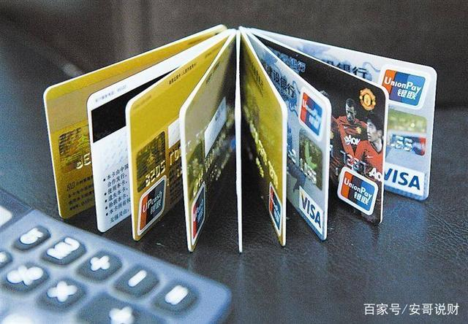
借记卡
储蓄卡

标签嵌套规则：
- ul下只能用li
- ol下只能用li
- dl下只能用dt、dd
- figcaption只能写在figure内
- a标签里面不能套a标签
- p、h1~h6、dt 标签中 不用块标签
- 内嵌标签中 不用块标签

但是很多时候我们会有如下需求：
既要一排可以多个，又要可以设置宽高，我们会发现，符合要求的居然是内联块，但是内联块的标签是img，那如果是文字，应该怎么处理？

标签转换：
display
- block 块
- list-item （列表项，在块的基础上多了列表样式）
- inline 内联
- inline-block 内联块
- none 无（该元素会隐藏起来，经常可以用来做下拉菜单）

本身是内联，通过display转为块的标签，是可以放在内联标签里面的

标签默认样式清除：
body
body{
margin: 0;
font: 14px "微软雅黑";
}
Δ margin 是默认样式
Δ font 以设计图出现次数最多的 字体大小 和 字体进行设置（字体样式可 以继承）

p、h1~h6、dl、dd、figure
h1,h2,h3,h4,h5,h6,p,dl,dd,figure{
margin: 0;
}
Δ h1、h2、h3、h4、h5、h6、p、dl 都是上下margin
Δ dd 左margin

h1~h6、strong、b
h1,h2,h3,h4,h5,h6,strong,b{
font-weight: normal;
}
Δ 字体在默认情况下都有加粗

em、i、cite
em,i,cite{
font-style: normal;
}
Δ 字体在默认情况下倾斜

ul、ol
ul,ol{
margin: 0;
padding: 0;
list-style: none;
}
Δ ul、ol有margin值，同时去除list默认列表样式

mark
mark{
background: none;
}
Δ 去除高亮背景色

a
a{
text-decoration: none;
color: black;
}
Δ 链接默认有下划线
Δ 文字默认颜色鲜艳，可把颜色默认设置页面出现最多的颜色

img
img{
vertical-align: top;
border: none;
}
Δ 内联块标签默认对齐：基线，将其修改为顶部
Δ img放在a标签内的时候，部分浏览器会加上边框，如：IE
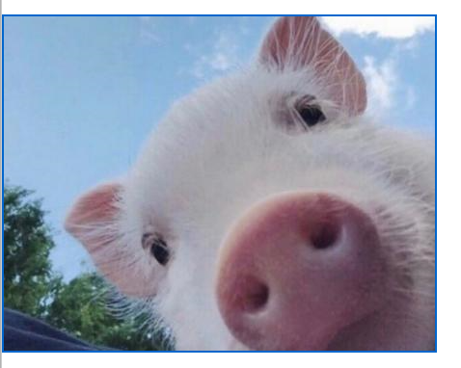
蓝色的边框就是默认样式
所有转为inline-block的元素，记得最好也加上vertical-align:top

reset文件
在实际工作中，经常会有一个文件来专门处理默认样式，一般叫做reset
可以通过外部引入的方式，这样不需要重复写。

垂直居中=> 根据同级中最高的元素进行居中
第一种方式：
vertical-align: top; 顶部对齐
vertical-align: middle; 居中
vertical-align: bottom; 底部对齐
vertical-align: baseline; (默认情况下是这个，基于基线对齐)
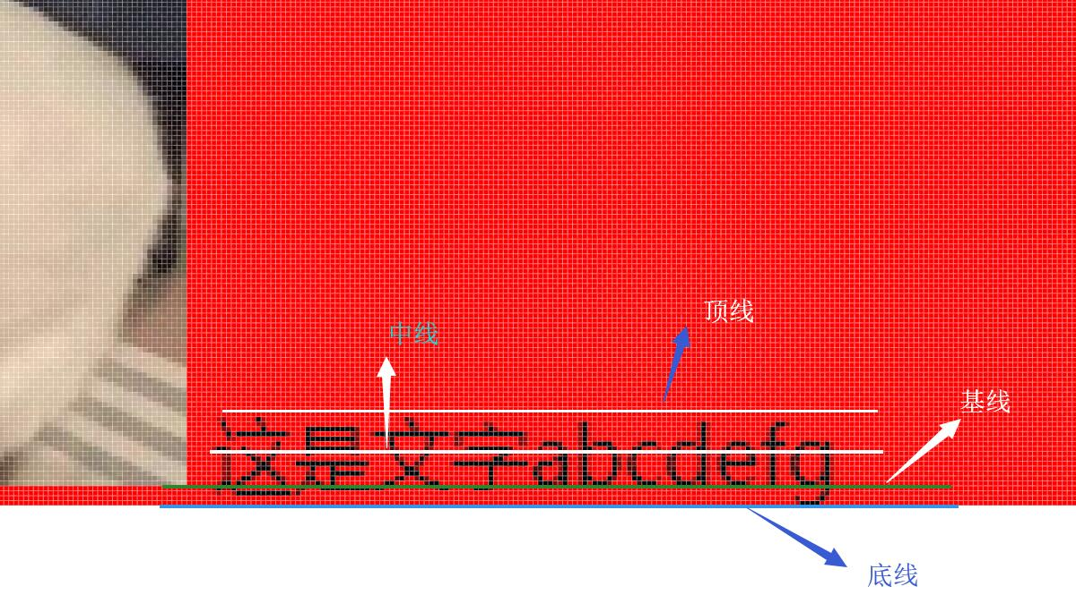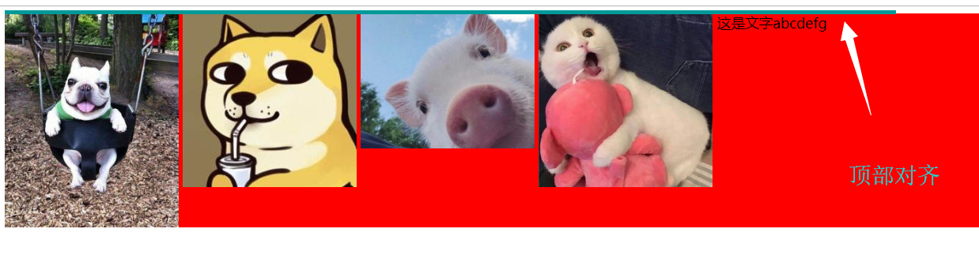
通过设置 vertical-align: middle;可以达到基于中线进行对齐的效果
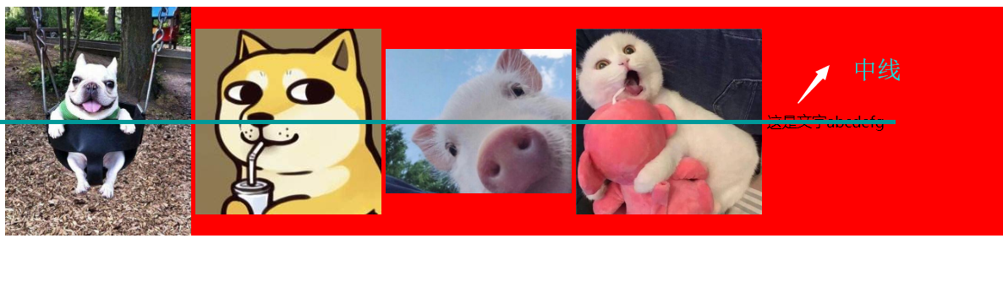
最简单的记忆方式：
居中对齐的时候，根据页面中，最高的元素的中心点作为中线，进行对齐
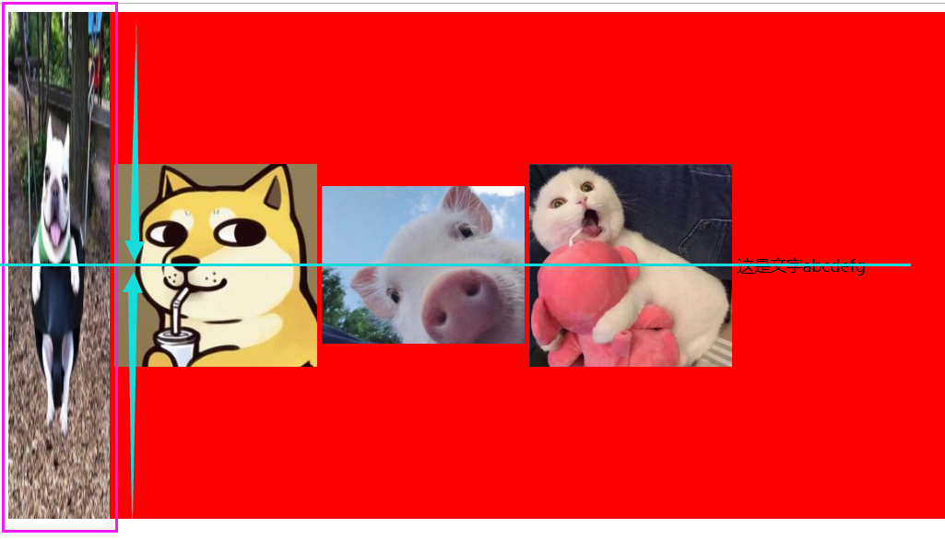

第二种方式：
display: table-cell; 转换为单元格
在单元格中，给父级设置vertical-align:middle，内容会根据设置进行垂直排列
<div>
<img src=”img/1.jpg” />
</div>

div {
Width: 500px;
Height: 500px;
Border: 5px solid #000;
Display: table-cell;
Vertical-align: middle;
}

cursor鼠标指针设置
- default
- point (手指)
- move（移动）
- text（文字光标）
- auto（自动）
更多指针设置： https://developer.mozilla.org/zh-CN/docs/Web/CSS/cursor
自定义鼠标指针：
https://convertio.co/zh/cur-converter/

作业
- 热卖单品关键字
- 商品推荐横排列表
- 分页导航制作

扩展问题：
当我的内容中出现一个标签，解析时候，会被按照标签处理，这时候怎么办？

转义字符 ：
常用: 空格 尖括号
http://tool.oschina.net/commons?type=2

同学提问：
为什么对一个不设置宽度的div用 margin：0 auto; 不起作用？
为什么对一个内联或内联块元素设置margin:0 auto;也不起作用？

左右两边的距离是根据：（标签占有宽度 - 标签本身宽度）/ 2 分配的
内联或内联块占有的宽度和标签本身的宽度是一致的，所以达不到居中效果

内联或内联块元素想居中怎么办？

设置：text-align: center;

低版本H5标签兼容方案：
使用JS创建标签，然后把改标签的样式手动设置
可以使用：html5shiv

本节课总结
标签的分类：
块、内联、内联块
标签类型转换：
- display:block
- display:inline
- display:inline-block
清除标签默认样式
垂直居中的两种方式
- 把父级转为单元格 display:table-cell
- 给所有子级加上vertical-align：middle,居中对齐。由于是根据当前所有子元素中最高的进行对齐的，设置一个宽度为0，高和父级一致的（让用户看不见，所以宽度为0）然后根据这个子元素的居中对齐，就是在父级上垂直居中了
鼠标指针的设置
转义字符

下期预告
页面布局终于要上场啦
下一节课~ float:浮动


